Общая цель проекта
Организовать схему работы группы поддержки наших пользователей через битрикс 24, без использования электронной почты

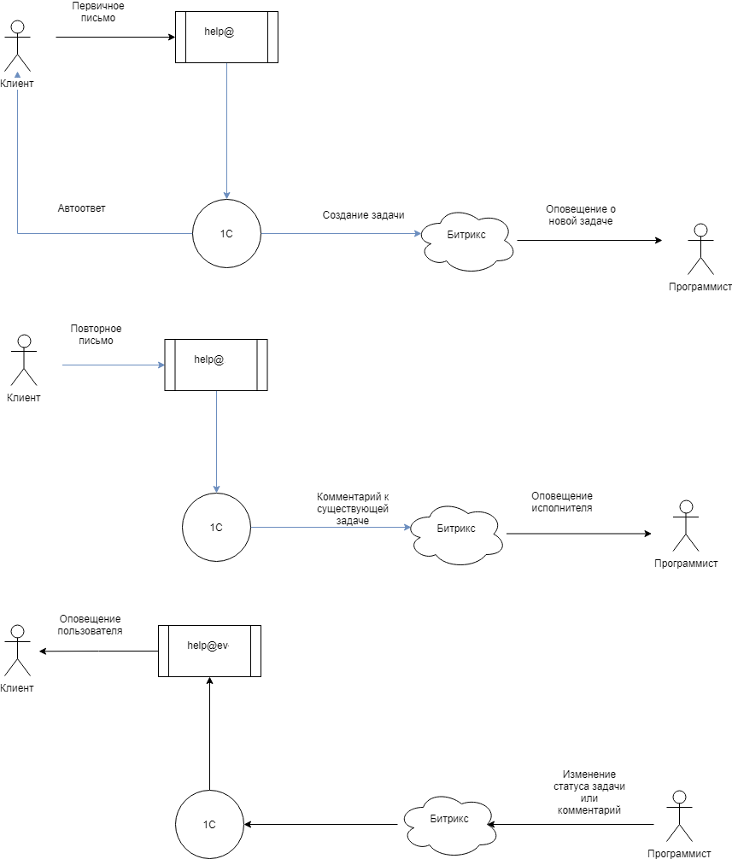

Этапы проекта
1 Создание письма автоответа
2. Автоматическое создание задачи в Битриксе 24
3. Создание комментария к существующей задачи при повторном обращении
4. Оповещение пользователя об ответе по средствам электронной почты, если специалист прокоментировал задачу

Разработка первого этапа
1 Когда пользователь отправляет письмо на почту (), ему должно приходить письмо ответ. Письмо должно быть в формате html
Содержание письма:

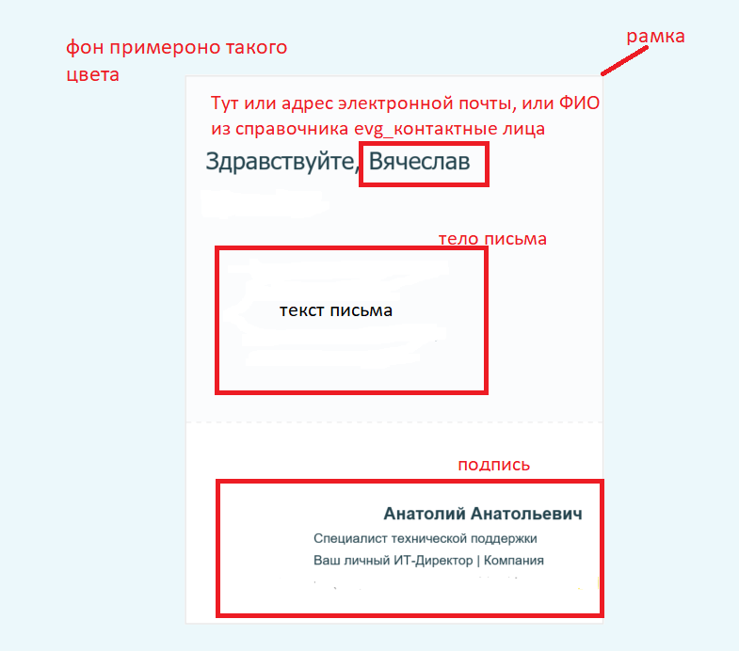

А) Приветсвие – или Здравствуйте, адрес электронной почты, или имя контакта из справочника evg_КонтактныеЛица
Б) Тело письма из справочника evg_НастройкиРассылки

В) Подпись следующая

Подпись будет со встроенным логотипом, пришлю чуть позже.

- Если пользователь отвечает на письмо нашего специалиста, например наш специалист написал, а ему в ответ написал пользователь, то автоответ отправлять ненужно
- Должна быть возможность исключить доменные адреса и конктретные адреса электронной почты из рассылки
- Ответ должен приходить только отправителю письма и не затрагивать, тех кто стоит в копии

Описание архитектуры
- Для проверки электронной почты, следует сделать новое регламентное задание для проверки новых писем, и отправки автоответа evg_ПроверкаПочты
- Создание и отправка электронного письма уже есть в системе. Алгоритмы его работы можно посмотреть тут
Документ Evg_ЗаказКлиента Форма документа – команда ОтправитьНаПодготовкуДокументов – там формируется письмо в HTML формате и отправляется в бухгалтерию (так же там есть алгоритм формирования и отправки файлов) – возможно позже пригодится
Есть общие модули evg_Формирование_HTMLСервер и evg_Формирование_HTMLКлиент, там есть различные процедуры, включая и формирование подписи эту процедуру можно поменять. В данном случае требуется сформировать тело письма и присоединить его к существующему алгоритму.
- Все настройки отправки, а так же исключаемых адресов следует сделать в справочнике evg_НастройкиРассылки, туда так же думаю нужно будет добавить табличную часть для исключения адресов и доменов для автоответа
- Тело письма нужно будет брать из справочника evg_НастройкиРассылки

Оценочный лист
Задание | трудозатраты
Создание нового регламентного задания
Создание формы и отправка письма
Доработка нюансов указанных в пунктах 2,3,4

Стандарты разработки
Стандарты разработки вышлю отдельно, добавлять новые объекты в конфигурацию или изменять старые особенно типовые без согласования ЗАПРЕЩЕНО.
Минимум Хард кода – лучше согласовать новый мини справочник, чем хардить

